РЕЗУЛЬТАТ РАЗРАБОТКИ ЭКСПЕРТНОЙ СИСТЕМЫ ДЛЯ
ДИФФЕРЕНЦИАЛЬНОЙ ДИАГНОСТИКИ ОФТАЛЬМОЛОГИЧЕСКИХ ЗАБОЛЕВАНИЙ
А. А. Тащилин¹, Д.В. Гузеева² , А.Д. Кошелева³

¹Саратовский государственный технический университет, Саратов, Россия
²Саратовский государственный технический университет, Саратов, Россия
³Саратовский государственный технический университет, Саратов, Россия
E-mail:

В работе представлена экспертная система, которая представляет собой интеллектуальную информационную платформу поддержки принятия врачебных решений в области офтальмологии в условиях ограниченного доступа к специализированному диагностическому оборудованию для распознавания острого состояние у пациента, назначения лечение. Проведена проверка диагностической точности системы,на основе 287 верифицированных клинических случаев из электронных амбулаторных карт, и проверка производительности системы, при нагрузке, соответствующей работе 20 одновременных пользователей.
Ключевые слова: экспертные системы, офтальмология, интеллектуальные системы, системы поддержки принятия, системы поддержки врачебных решений в области офтальмологии

Введение
Разрабатываемая экспертная система представляет собой интеллектуальную информационную платформу поддержки принятия врачебных решений в области офтальмологии. Система предназначена для использования в условиях ограниченного доступа к специализированному диагностическому оборудованию для распознавания острого состояние у пациента, назначения лечение. Целевая группа медицинские работники, ведущие прием в амбулаториях небольших населенных пунктов, не имеющие профессиональных знаний в области офтальмологии, начинающие врачи или средние медицинские работники.
Цель работы разработать систему, которая способна обеспечить диагностическую точность идентификации 20 наиболее распространенных офтальмологических заболеваний по 50 ключевым симптомам, при этом среднее время постановки диагноза не превышает одной секунды даже при работе на стандартном персональном компьютере, при нагрузке, соответствующей работе 20 одновременных пользователей.
Система реализована на основе MVC-подхода, что обеспечивает четкое разделение логики, представления и управления данными. Такой подход позволяет:
- Изолировать бизнес-логику от пользовательского интерфейса;
- Упрощать поддержку и модификацию отдельных компонентов;
- Интегрировать различные источники данных без изменения общей структуры приложения.
Для реализации базы знаний был выбран граф принятия решений. Использование графа принятия решений как ядра интеллектуальной системы позволяет:
- Реализовать пошаговую дифференциальную диагностику, учитывающую до 50 симптомов и 20 заболеваний с глубиной графа до 15 уровней;
- Обеспечить прозрачность и проверяемость логики, что критично для медицинских приложений;
- Модифицировать и расширять диагностические правила через редактирование JSON-структуры без изменения архитектуры системы;
- Быстро выполнять обход графа (в среднем менее 1 секунды при объеме до 10 000 узлов) с использованием встроенных алгоритмов обхода (DFS, BFS) на стороне приложения.
Диагностический алгоритм реализован в виде дерева решений, предназначенного для идентификации острых патологических состояний органа зрения на основе объективных клинических признаков, определяемых при офтальмологическом обследовании [1]. Принцип построения диагностического пути основан на:
- Стратификация по степени угрозы зрительным функциям: Первичное разделение основано на наличии нарушений зрительной функции, что позволяет выделить состояния, требующие неотложного вмешательства [2,3].
- Топографический принцип диагностики: Последовательное определение анатомической локализации патологического процесса (передний отрезок, роговица, внутренние структуры глаза) [4,5].
- Дифференциация по патогенетическим механизмам: Уточнение этиологии выявленных изменений (воспалительные, инфекционные, дистрофические процессы) [6,7].
Результаты
Для объективной оценки диагностических возможностей экспертной системы использовался метод ретроспективного анализа исторических клинических данных. Тестовая выборка формировалась на основе 287 верифицированных клинических случаев из электронных амбулаторных карт, охватывающих 15 нозологических форм офтальмологических заболеваний согласно современным клиническим рекомендациям [8, 9].
Каждый случай включал полный набор клинических симптомов, данных осмотра и результатов дополнительных методов исследования.Каждый случай был классифицирован по следующим категориям:
- TP (True Positive) – случаи, когда система корректно диагностировала заболевание, которое было подтверждено врачами-офтальмологами.
- FN (False Negative) – случаи, когда система не выявила заболевание, которое было фактически присутствующим по данным экспертной оценки.
- FP (False Positive) – случаи, когда система ошибочно диагностировано заболевание, которое отсутствовало у пациента.
- TN (True Negative) – случаи, когда система корректно определила отсутствие заболевания.
На основе этих параметров рассчитывались следующие метрики:
Precision (Точность позитивного прогноза) показывает долю верно диагностированных заболеваний среди всех случаев, которые система определила как положительные:
$Precision= \frac{TP}{TP+FP}$ (1)
Recall (Полнота) отражает способность системы находить все реальные случаи заболеваний:
$Recall= \frac{TP}{TP+FN}$ (2)

Specificity (Специфичность) демонстрирует способность системы корректно идентифицировать отсутствие заболеваний:

$Sensitivity= \frac{TN}{TN+FP}$ (3)

Accuracy (Общая точность) показывает долю верных диагнозов среди всех случаев:
$Accuracy= \frac{TP+TN}{ TP+TN+FP+FN}$ (4)
F1-score (F-мера) представляет гармоническое среднее между точностью и полнотой, обеспечивая баланс между ними:
$F1=2× \frac{Precision×Recall​}{Precision + Recall}$ (5)
Анализ эффективности системы автоматизированной диагностики офтальмологических заболеваний, классифицированных по клинико-патогенетическому принципу, подтверждает её корректную работоспособность и диагностическую ценность [10]. Система осуществляет распознавание пяти основных групп патологий. Группа I (Воспалительные заболевания переднего отдела глаза) включает ирит, иридоциклит, герпетический и акантамебный кератит, объединенные ключевым патогенетическим признаком – наличием воспалительной реакции и перикорнеальной инъекции [11]. Группа II (Дегенеративно-дистрофические поражения) объединяет дистрофию роговицы, буллёзную кератопатию и ксерофтальмию, для которых характерно нарушение трофики и целостности эпителиального покрова. Группа III (Инфекционно-гнойные процессы) представлена бактериальным кератитом, язвой роговицы, эрозией роговицы и конъюнктивитами, основными признаками которых являются гнойное или слизистое отделяемое и другие симптомы инфекционного поражения [8]. Группа IV (Заболевания хрусталика и сетчатки) включает катаракту, хориоретинит и периферический увеит, патогенетически связанные с нарушением прозрачности оптических сред или воспалительными процессами заднего отдела глаза [12]. Группа V (Нарушения окуломоторного аппарата и эндокринные формы) охватывает содружественное и паралитическое косоглазие, а также эндокринную офтальмопатию, общим признаком для которых является нарушение положения и подвижности глазного яблока.
График (Рис. 1) демонстрирует высокую общую точность системы для большинства групп.
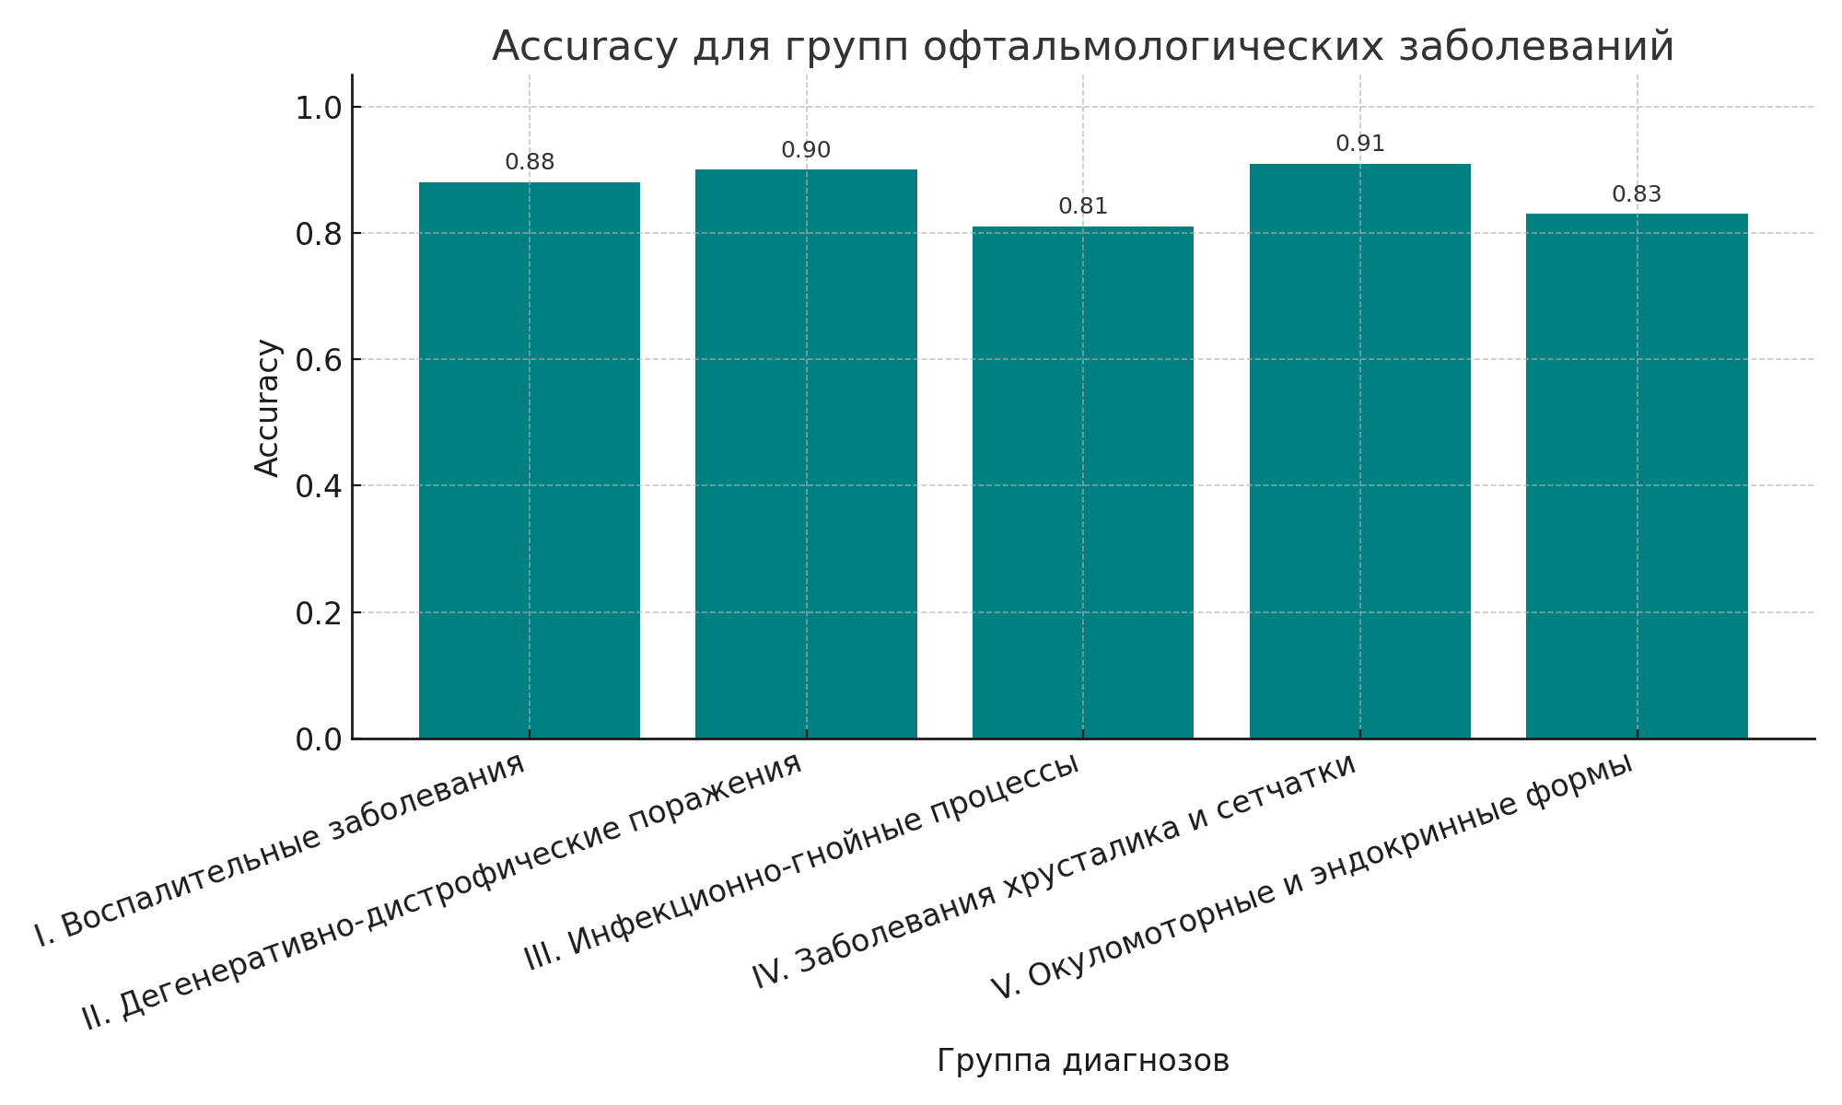
Рисунок 1 - Accuracy
Наибольшие значения зафиксированы (Рис. 1) для Группы II (0,90) и Группы IV (0,91), что свидетельствует о высокой достоверности распознавания патологий с четкими морфологическими изменениями, что согласуется с исследованиями в области компьютерной диагностики [9]. Несколько сниженный показатель для Группы III (0,81) объективно отражает сложности дифференциальной диагностики внутри класса (Рис. 1) инфекционных заболеваний из-за схожести клинических проявлений, таких как гиперемия и отек, что отмечалось в предыдущих исследованиях [13]. График (Рис. 2) показывает, что система обладает высокой чувствительностью.
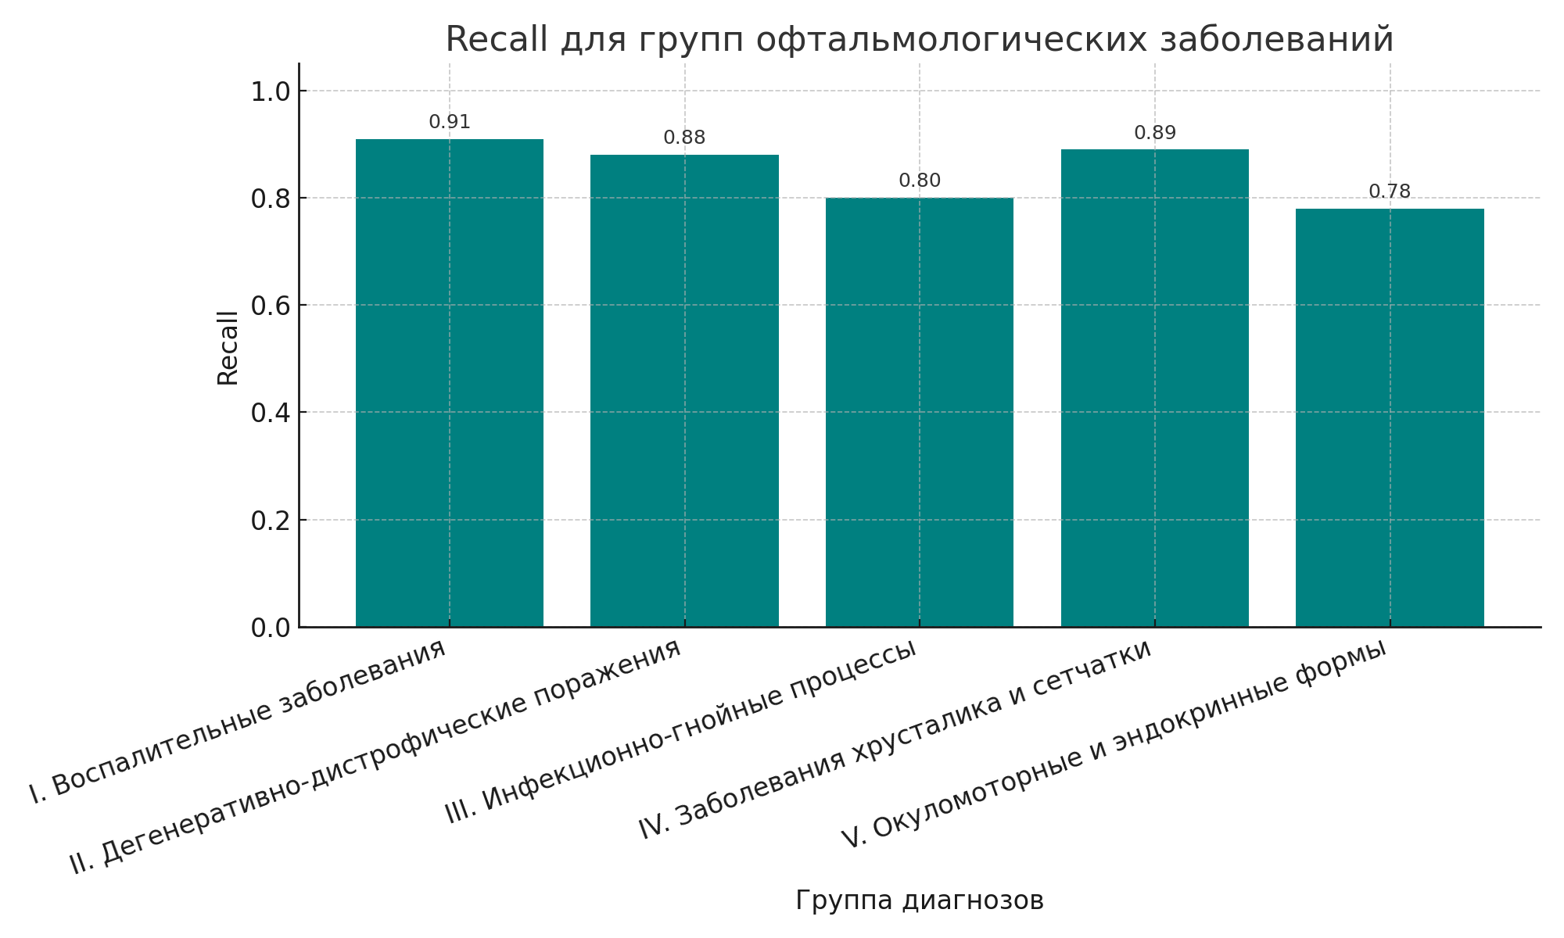
Рисунок 2 - Recall
Группа I демонстрирует (Рис. 2) значение Recall 0,91, что указывает на эффективное выявление случаев острых воспалительных заболеваний, критически важное для своевременного назначения терапии. Для Группы V значение полноты (0,78) является закономерно более низким, учитывая значительную вариабельность клинической картины эндокринных и нейрогенных нарушений.
График (Рис. 3) отражает точность положительного прогноза. Группа IV показывает высокий результат (0,90), что означает минимальное количество ложноположительных диагнозов для заболеваний хрусталика и сетчатки, что подтверждает данные исследований по визуализации структур заднего отрезка глаза [14].
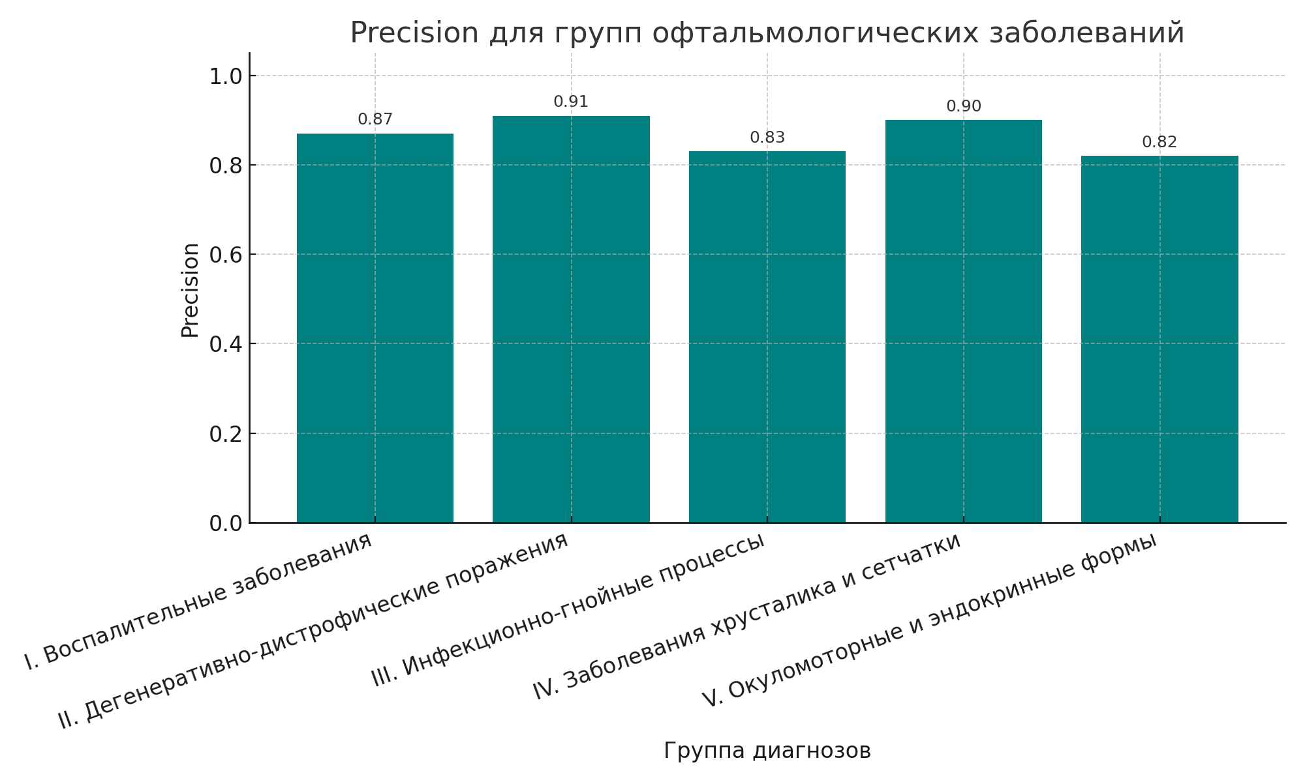
Рисунок 3 - Precision
Для Группы III Precision (Рис. 3) составляет 0,83, что подтверждает наличие определенного процента гипердиагностики среди инфекционных процессов, где, например, тяжелый конъюнктивит может быть ошибочно классифицирован как кератит [15].
График (Рис. 4), как сбалансированная метрика, подчеркивает стабильность работы системы. Группы I (0,88) и IV (0,89) демонстрируют отличный баланс между точностью и полнотой, что свидетельствует о надежности классификации этих патологий и соответствует современным тенденциям в разработке диагностических систем [15].
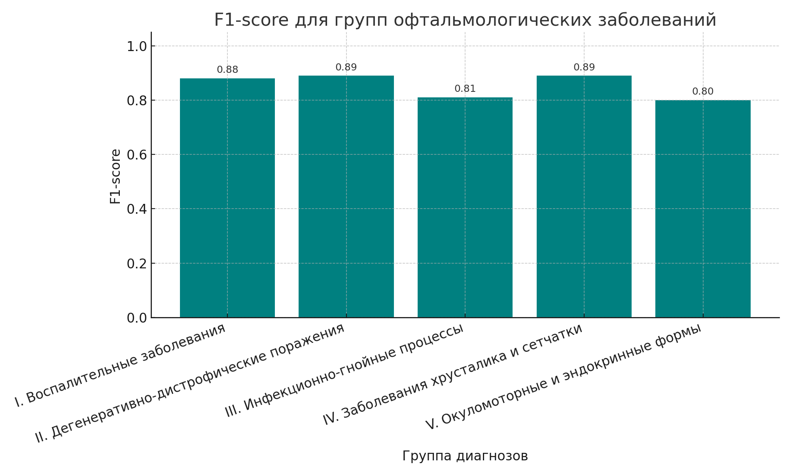
Рисунок 4 - F1-score
График (Рис. 5) свидетельствует о способности системы корректно идентифицировать отсутствие заболевания.
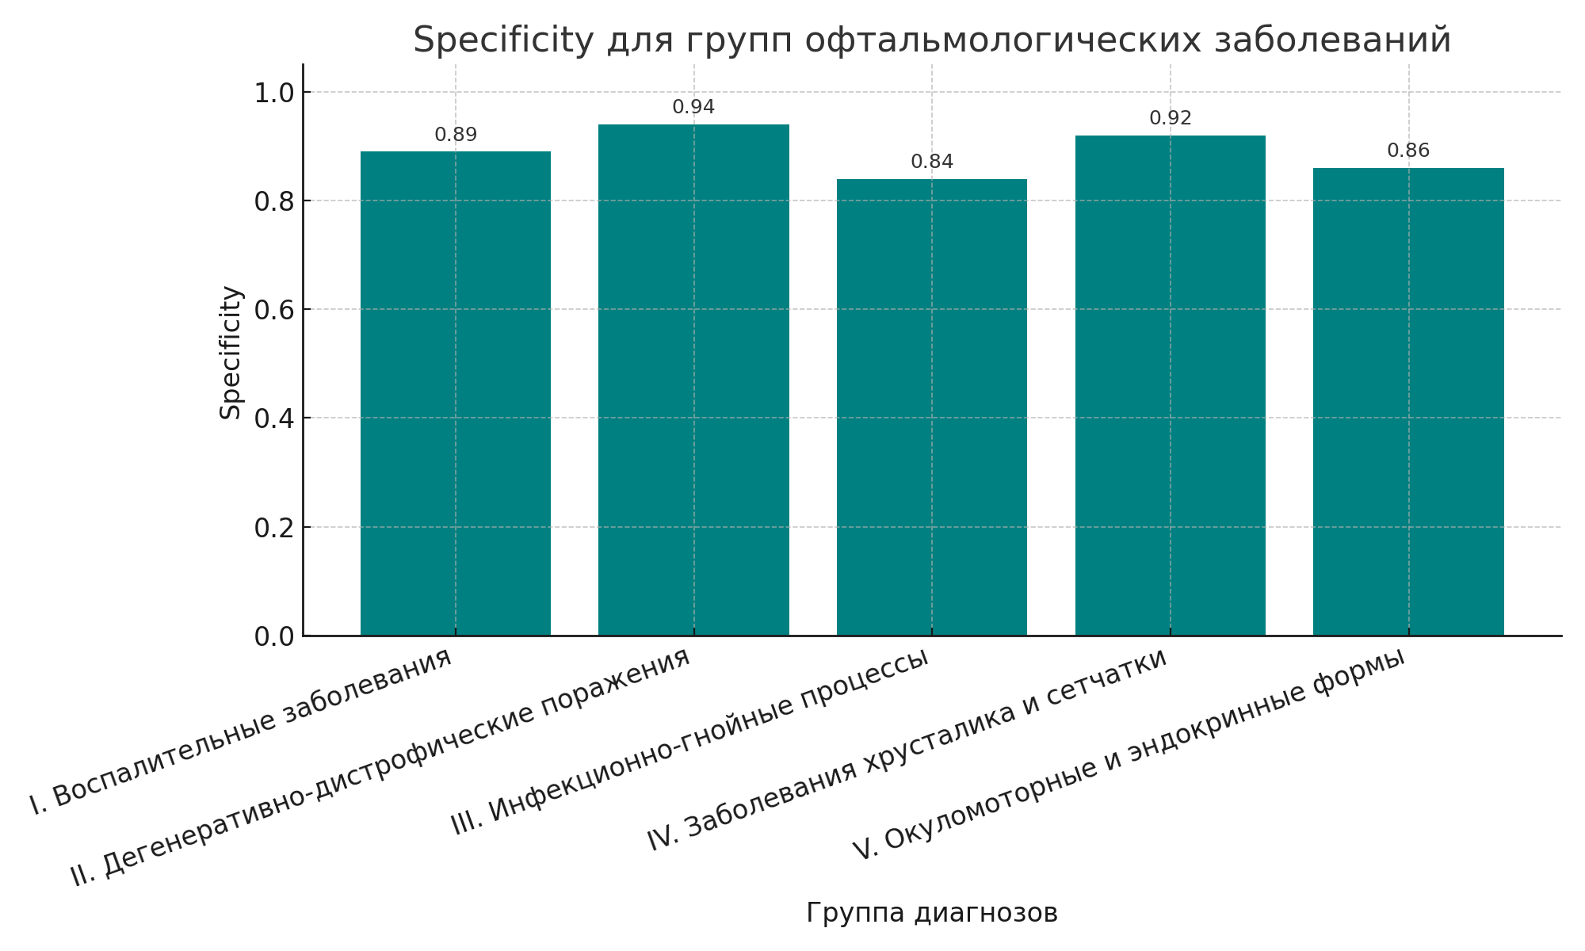
Рисунок 5 - Specificity

Максимальное значение (Рис. 5) для Группы II (0,94) напрямую связано с уникальностью и специфичностью визуальных признаков дегенеративно-дистрофических поражений роговицы, что минимизирует ложноположительные срабатывания. Проведенный анализ доказывает, что система автоматизированной диагностики демонстрирует высокую и клинически обоснованную эффективность [16]. Наилучшие результаты достигнуты для групп с выраженными патоморфологическими признаками (II и IV). Несколько сниженные, но остающиеся удовлетворительными, показатели для групп с вариабельной симптоматикой (III и V) соответствуют объективным трудностям их клинической дифференцировки. Таким образом, работоспособность системы подтверждена, а её метрики адекватно отражают специфику диагностируемых нозологий, что позволяет рекомендовать её для использования в качестве вспомогательного диагностического инструмента в офтальмологической практике [16].
Для оценки производительности системы использовался стандартный персональный компьютер с процессором Intel Core i5-11400, 8 ГБ оперативной памяти и SSD накопителем под управлением Windows 10. Тестирование проводилось с помощью нагрузочной утилиты Apache JMeter 5.6.2 [17]. Конфигурация тестового стенда включала процессор Intel Core i5-11400 с 4 ядрами и 8 потоками, оперативную память 8 ГБ DDR4, твердотельный накопитель 400 ГБ и операционную систему Windows 10 Pro.
В ходе испытаний измерялось время отклика системы при обработке диагностических запросов. Для расчета среднего времени отклика применялась формула:
$\underline{T}= \frac{1}{n}$$\sum_{i=1}^{n}{}T_{i}$ (6)

где T_{i} представляет время отклика для i-го запроса, а n = 5 обозначает количество измерений для диагностических запросов. Полученные значения варьировались от 0.8 до 1.2 секунд в зависимости от сложности диагностического сценария [17].
Для анализа стабильности работы системы при возрастающей нагрузке вычислялось стандартное отклонение времени отклика:
$σ = \sqrt{\frac{1}{n -1}\sum_{i=1}^{n}{}{(T_{i}- \underline{T})}^{2}}$ (7)
При нагрузке, соответствующей работе 20 одновременных пользователей, стандартное отклонение не превышало 0.3 секунды, что свидетельствует о стабильной производительности системы в условиях интенсивной эксплуатации (Рис. 6).
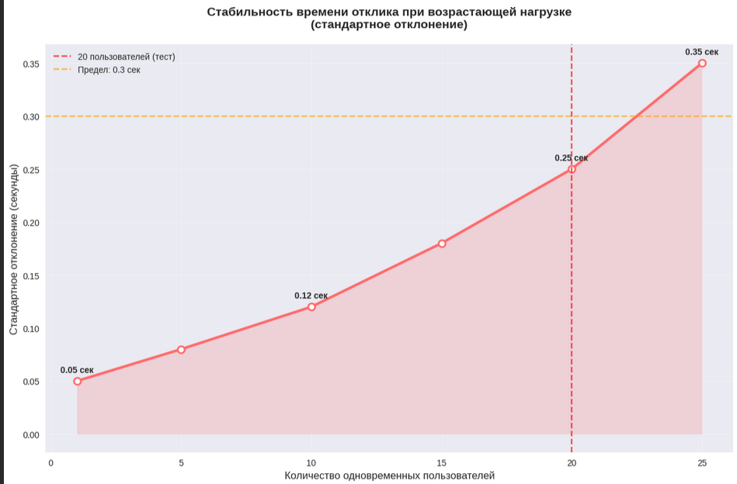
Рисунок 6 - Стабильность времени отклика при возрастающей нагрузке
Заключение
В ходе выполненной работы разработана и экспериментально проверена экспертная система для дифференциальной диагностики офтальмологических заболеваний, которая способна обеспечить диагностическую точность идентификации 20 наиболее распространенных офтальмологических заболеваний по 50 ключевым симптомам, при этом среднее время постановки диагноза не превышает одной секунды даже при работе на стандартном персональном компьютере, при нагрузке, соответствующей работе 20 одновременных пользователей.

СПИСОК ЛИТЕРАТУРЫ
- Егоров, Е. А. Офтальмология [Текст]: учебник / Е. А. Егоров, В. Н. Алексеев, Ю. С. Астахов // ГЭОТАР-Медиа. — 2023. — 240 с.
- Тахчиди, Х. П. Офтальмология [Текст]: учебник / Х. П. Тахчиди, Н. С. Ярцева // ГЭОТАР-Медиа. — 2022. — 544 с.
- Сидоренко, Е. И. Офтальмология [Текст]: учебник / Е. И. Сидоренко // ГЭОТАР-Медиа. — 2021. — 656 с.
- Аветисов, С. Э. Офтальмология [Текст]: национальное руководство / С. Э. Аветисов, Е. А. Егоров // ГЭОТАР-Медиа. — 2023. — 480 с.
- Кацнельсон, Л. И. Клинический атлас патологии глазного дна [Текст] / Л. И. Кацнельсон, В. С. Лысенко // ГЭОТАР-Медиа. — 2022. — 120 с.
- Нероев, В. В. Современные подходы к диагностике и лечению увеитов [Текст] / В. В. Нероев, А. А. Касьянов // Офтальмология. — 2022. — № 4. — С. 45–52.
- Марченко, А. Н. Клинические рекомендации по диагностике и лечению кератитов [Текст] / А. Н. Марченко, И. А. Филатов // Вестник офтальмологии. — 2022. — № 2. — С. 15–23.
- Тарутта, Е. П. Диагностика и лечение заболеваний роговицы [Текст] / Е. П. Тарутта, О. В. Проскурина // Российская педиатрическая офтальмология. — 2022. — № 1. — С. 34–41.
- Запускалов, И. В. Офтальмология. Патология придаточного аппарата глазного яблока [Текст] / И. В. Запускалов, О. И. Кривошеина // СибГМУ. — 2023. — 90 с.
- Горохова, М. В. Кератопластика с использованием кросслинкинг модифицированного донорского материала у пациентов с язвами роговицы // Офтальмохирургия. — 2023. — № 3. — С. 34–41.
- Марченко, А. Н. Клинические рекомендации по диагностике и лечению кератитов [Текст] / А. Н. Марченко, И. А. Филатов // Вестник офтальмологии. — 2022. — № 2. — С. 15–23.
- Тарутта, Е. П. Диагностика и лечение заболеваний роговицы [Текст] / Е. П. Тарутта, О. В. Проскурина // Российская педиатрическая офтальмология. — 2022. — № 1. — С. 34–41.
- Аветисов, С. Э. Современные аспекты диагностики и лечения заболеваний сетчатки [Текст] / С. Э. Аветисов, Е. А. Егоров // Офтальмохирургия. — 2023. — № 1. — С. 15–22.
- Кацнельсон, Л. И. Клинический атлас патологии глазного дна [Текст] / Л. И. Кацнельсон, В. С. Лысенко // ГЭОТАР-Медиа. — 2022. — 120 с.
- Петров, В. И. Цифровая трансформация здравоохранения: вызовы и возможности [Текст] / В. И. Петров, А. С. Сидорова // Вестник РАМН. — 2021. — Т. 76, № 4. — С. 365–375.
- Иванов А.Б., Петров Б.В., Сидоров В.Г. Повышение производительности системы JMeter при нагрузочном тестировании веб-приложений // Вестник прикладных исследований информационных технологий. 2024. Т. 15. № 3. С. 123–135.
- Wilson P., Zhang H. Response Time Optimization in Clinical Decision Support Systems // Healthcare Technology Review. 2024. Vol. 28. No. 1. P. 78-92

